**牢记责任，勇于担当|资生院分党校第七期发展对象培训班本科钢铁系小组专题研讨**

5月22日，资源生物学院第七期发展对象培训班钢铁系小组专题学习研讨在生物楼204举行。研讨主题为“共产党员的责任与担当”。学习活动由培训班钢铁系小组组长沈琦淏主持，与会人员包括钢铁系全体发展对象。本科生钢铁系党支部书记、17级辅导员刘畅老师出席指导会议。

研讨伊始，钢铁系的九名发展对象培训班学员依次结合自己一个多月来在党校集中学习的知识和自己平日里学习工作的经历，畅谈了共产党员的责任与担当具体是什么、新时代如何体现共产党员的责任与担当、在校大学生党员应该如何在发挥先锋模范作用中体现共产党员的责任与担当等问题。

张浩原同学认为，共产党员的责任与担当，在不同历史时期有着不同的表现形式。革命年代，成为共产党员意味着随时可能被敌人迫害甚至牺牲，共产党员的责任就是在复杂恶劣的革命环境中，团结带领全国人民建立一个新中国；和平年代，或许共产党员已经不需要再与敌人正面斗争，但在国家人民陷入灾害疾病等危难时刻，共产党员依然需要带头冲锋，做人民群众的坚强后盾。不管是战争革命年代，还是当今的和平年代，共产党员最基本的责任和担当都没有改变，那就是做中国人民和中华民族的先锋队，在关键时刻为党和人民奉献自己的一切甚至生命。

林坤同学则结合自己前往旅游景区时，党员主动捡拾同行人员掉落的垃圾为例，认为共产党员的责任与担当体现在每个党员的精神血脉中，更要落实在日常工作生活中。“不积跬步，无以至千里”，只有在实践中不断精进，强化责任意识，共产党员的先锋模范作用才会发挥得更好。

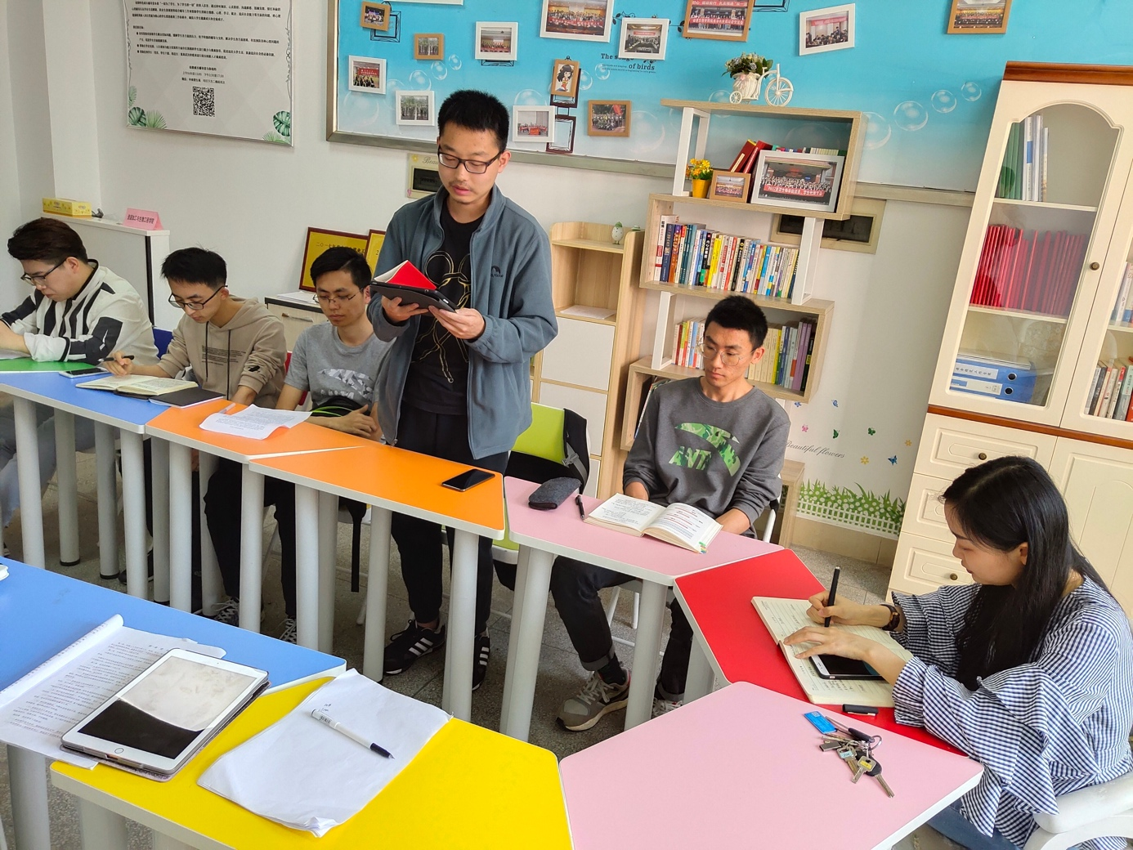

九位学员一一发言后，刘畅老师做点评和总结。她指出，在校大学生党员体现责任与担当意识，首要落脚点是学习。学习好了，有了更大的本领，才能将自己的所学所用贡献与党和人民的事业，才能体现出在校大学生党员的带头模范作用。其次，要将所学的理论知识落实与自身，将责任与压力转化为推动自己不断向前的动力来源。最后，要勤于实践，善于从身边事例中提炼、关联出理论，再用理论指导自己的下一步行动，形成促进自我完善提升的良性循环。这些话语引起了在坐学员的强烈共鸣。

研讨学习圆满结束。通过这次集中讨论学习，同学们加深了对党校所学理论知识的理解，同时也在交流中碰撞思想，实践学习，起到了良好的学习效果。